Luis Eduardo Galindo Amaya (1274895)

16 de Octubre 2023

\modentitlepage{../images/escudo-uabc-2022-1-tinta-pos.png} \tableofcontents\pagebreak \datasection{Individual}

Introduccion
Aliquam erat volutpat. Nunc eleifend leo vitae magna. In id erat non orci commodo lobortis. Proin neque massa, cursus ut, gravida ut, lobortis eget, lacus. Sed diam. Praesent fermentum tempor tellus. Nullxam tempus. Mauris ac felis vel velit tristique imperdiet. Donec at pede. Etiam vel neque nec dui dignissim bibendum. Vivamus id enim. Phasellus neque orci, porta a, aliquet quis, semper a, massa. Phasellus purus. Pellentesque tristique imperdiet tortor. Nam euismod tellus id erat.

Desarollo

Genere un listado completo de todos los procesos que están en el sistema y muestre la información completa de todos los que se empezaron a ejecutar el 7 de septiembre en una sola línea.
ps -ef | grep "Sep 7"
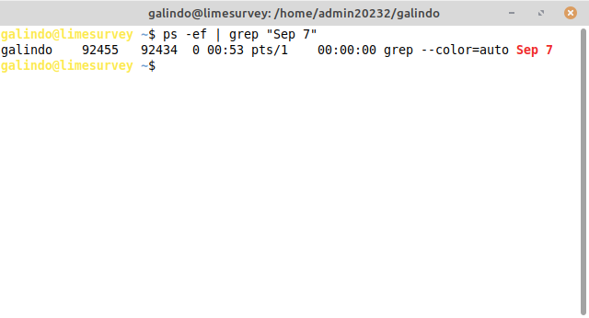 Figura 2.1.1: Procesos iniciados el 7 de Septiembre
- ps Para mostrar los procesos del usuario:
  - -e Lista información sobre cada proceso del sistema
  - -f muestra los detalle de los procesos
- grep para buscar el string de la fecha

Qué están haciendo los procesos que actualmente esta ejecutando maestro. (Comando)
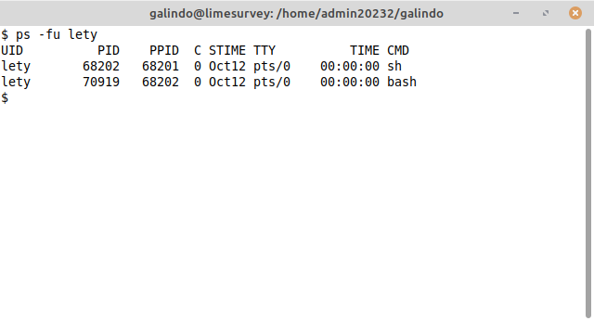 Figura 2.2.1:
ps -fu lety

Genere un listado con el número de proceso, número del proceso padre, comando en ejecución y prioridad de tres de sus compañeros.
ps -feao user,group,pid,ppid,cmd,nice | grep "admi*"
f
Muestra una lista completa de procesos con detalles y usuario.
e
Lista información sobre cada proceso en ejecución ahora.
a
Muestra los procesos de otros usuarios.
o
Muestra la información de acuerdo a un formato especificado.
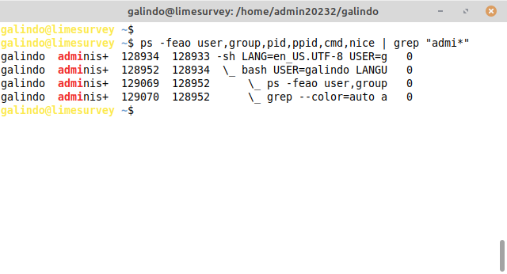 Figura 2.3.1: Solo estoy yo en el servidor

Explique la diferencia entre las opciones de ps e,f,l y j
e
Lista información sobre cada proceso en ejecución ahora.
f
Muestra una lista completa de procesos con detalles y usuario.
l
Genera una lista con información detallada de los procesos.
j
La información se presenta empezando por el PID

Explique la diferencia entre las opciones de ps a y u
a
muestra los procesos de todos los usuarios.
u
muestra procesos de un usuario específico.

Explique qué es lo que hace la opción de ps t y u Si tiene dos sesiones de ssh abiertas con el mismo user name
-t
Lista los procesos asociados con la terminal. Por ejemplo, term/a, o pts/0
-u
user visualiza los procesos de dicho usuario.

TODO ¿qué procesos muestra al ejecutar ps?

¿Qué opción de ps debería de usar para ver todos los procesos de un usuario?
ps -U <nombre del usuario>

TODO ¿Cómo identifico a los procesos que el usuario está ejecutando en cada terminal?

TODO ¿Cuál es significado de TODAS las columnas de formato que maneja ps –o? (Sólo las que no están explicadas en este material).

Ejecute dos comandos en background (los que quiera).
nano&
vi&

Ejecute el comando cat >lista, ¿Qué prioridad tiene asignada?
80

Mate el proceso anterior.
kill -KILL 103742

Vuelva a ejecutar cat>lista pero con menor prioridad.
nice -n 10 cat>lista

¿Qué prioridad le fue asignada?
90

Una vez más ejecute cat>lista, pero ahora en el background .
cat>list&

¿Cuál es su prioridad ahora?
80

Verifique que el comando en background este en la lista de procesos.
ps -l

Verifique que el comando en background este en la lista de tareas (jobs).
jobs

Pase una de las tareas al foreground (use el número de tarea)
fg %1

TODO Pase la otra tarea al foreground, pero ahora use el número de PID.
en este no se puede

TODO Envíe otro comando al background.

TODO Finalice este proceso.

Conclusión

Fuentes
\printbibliography[heading=none]

